INDICAÇÃO nº 2254/2021
Súmula: - Solicita providências do Executivo junto a Secretaria de Segurança e Mobilidade Urbana, Sr. Mantovani Franco, providenciar junto ao departamento competente a pintura da faixa de pedestres localizado na Rua Sangi Koba alt. do nº 985 – Jardim São Luiz, neste município.
INDICO à Mesa, na forma regimental vigente, seja oficiado ao Excelentíssimo Senhor Igor Soares, Prefeito Municipal, e solicite providencias junto a Secretaria de Segurança e Mobilidade Urbana para que realize a pintura da faixa de pedestres na Rua Sangi Koba alt. nº 985 – Jardim São Luiz, neste município.
Justificativa
Senhor Presidente:-
Senhores Vereadores:-
Senhoras Vereadoras:-

Colocando sempre a atual administração a par dos problemas relatados pelos moradores dos bairros, recebi o pedido dos moradores do local, solicitando ajuda para que seja realizado a pintura da faixa de pedestres, pois infelizmente os veículos que trafegam no local, não estão respeitando pela baixa visibilidade, ocasionando muitas vezes acidentes.
Peço que seja colocado no cronograma da municipalidade mais esta benfeitoria.

Sala das Sessões Bemvindo Moreira Nery, 18 de novembro de 2021.
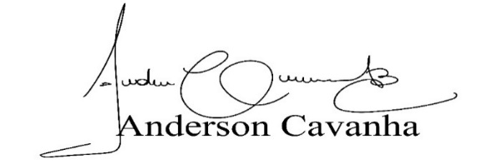
(Bruxão Cavanha – PL)
Vereador

